2018.12.7
西興部村
給食センター

給食つうしん

今日ははまなす牛給食です
今日の献立
麦ごはん
はまなす牛のプルコギ
わかめサラダ
もやしのみそ汁
はまなす牛丼
わかめサラダ
もやしのみそ汁

楽しみにしていた人も多いのではないでしょうか？
今年は去年より提供していただいたお肉の量が増えています！
お肉たっぷりのプルコギを
めしあがれ♪

毎年の取り組みとなっているこの給食。今年度もJAオホーツクはまなすさんのご協力によって、行うことができました。
西興部に住むみなさんに、「オホーツクで作られる食材について知ってほしい」「おいしさを味わって、地元の食べ物を誇りに思ってほしい」というJAオホーツクはまなすさんの思いがあり、毎年協力をしていただいています。今日は紋別、滝上で大切に育てられたはまなす牛を使ってプルコギを作りました！

☆はまなす牛クイズ☆

①はまなす牛を育てている牧場はいくつあるでしょうか？
7つ 8つ 9つ
②はまなす牛として育てられる牛はどちらでしょうか？
オス メス
③年間何頭がはまなす牛として出荷されているでしょうか？
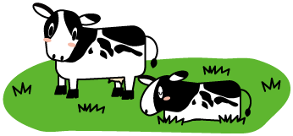
100頭 2000頭 4000頭

☆はまなす牛クイズ☆ こたえ

①はまなす牛を育てている牧場はいくつあるでしょうか？
7つ 8つ 9つ

7つの牧場で育てています。
滝上が1つ、紋別に6つの牧場があります。

②はまなす牛として育てられる牛はどちらでしょうか？
オス メス

③年間何頭がはまなす牛として出荷されているでしょうか？
100頭 2000頭 4000頭

７つの牧場合わせて4000頭が出荷されています。
出荷前のはまなす牛をあわせると18000頭が育てられているそうです。

